Информационный листок
Филиал ФГБУ «Россельхозцентр» по Иркутской области
Исх.: № 7 от 28 декабря 2023 год
Исп. Ведущий агроном по защите растений М.Ц. Здоровецкая.
Адрес: 664013, г. Иркутск, ул. Томсона, д. 3, тел./факс 47-92-27
E-mail: rsc_irk@mail.ru.
УТИЛИЗАЦИЯ ТАРЫ ОТ ПЕСТИЦИДОВ

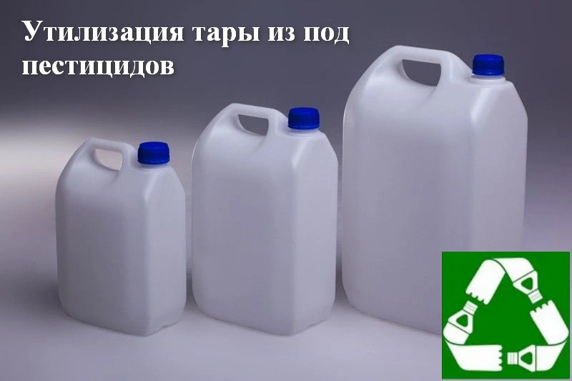
Филиал ФГБУ «Россельхозцентр» по Иркутской области оказывает сельхозтоваропроизводителям бесплатную информационную и консультационную помощь по сбору и утилизации использованной тары из-под химических средств защиты растений (ХСЗР).
Утилизация тары из-под пестицидов является важным вопросом в сфере обращения с опасными отходами, так как представляет не меньшую опасность, чем сами ядовитые вещества.
В соответствии с Федеральным законом «Об отходах производства» химических средств защиты растений, неправильная утилизация которых представляет реальную угрозу для окружающей среды и наносит вред экологической безопасности региона.
Согласно ст. 14 №89-ФЗ сельхозпроизводители обязаны иметь Паспорт отходов - относить тару из-под пестицидов к конкретному классу опасности.
Полимерная канистра из-под химических средств защиты растений относятся к 3 и 4 классу опасности. Сельхозтоваропроизводитель обязан в 3-месячный срок с момента образования отходов отнести их к определенному классу опасности - оформить паспорт опасного отхода.
Такая тара может находиться у сельхозпроизводителей не более 11 месяцев после её освобождения от содержимого. Более долгий срок накопления именуется хранением и подразумевает получение соответствующей лицензии на обращение с отходами.
Подготовка канистр к утилизации.
1. Полимерные канистры промываются непосредственно в процессе обработки, сразу же после того, как пестицид был использован для приготовления рабочего раствора:
1.1 при использовании штангового опрыскивателя - промывка под давлением на специальном приспособлении для пустой канистры, которым оснащен резервуар опрыскивателя для приготовления рабочего раствора;
1.2 при приготовлении рабочего раствора в баке - трехразовая ручная промывка по следующей схеме: наполнить канистру на 1/3 чистой водой; завернуть крышку на канистре и встряхнуть канистру несколько раз; слить воду из канистры в бак для приготовления рабочего раствора; повторить пп. 1.2.1-1.2.3 дважды, дать остаткам стечь в бак;
2. Для предотвращения повторного использования не по назначению необходимо проделать отверстие в канистре;
3. Подготовленные для утилизации канистры необходимо хранить открытыми (без крышек) и сухими.
4. Промывка канистр должна проводиться с использованием средств индивидуальной защиты (перчатки, очки).

ООО «Сибэкс» имеет лицензию на сбор, транспортирование, обработку и утилизацию тары (упаковки) из — под пестицидов, агрохимикатов и удобрений. И готова заключать договора с сельхозтоваропроизводителями на утилизацию данной тары (упаковки) по тарифу 10 рублей за 1 кг., без НДС.
ООО «Сибэкс» ведет полное документальное сопровождение, в том числе отражает в отчетах по форме 2ТП-отходы количество, поступившей тары (упаковки) в личном кабинете Росприроднадзора.

Нарушение порядка обращения с отходами предусмотрена административная ответственность ст. 8.2 КоАП РФ. Санкции данной статьи предусматривают штрафы в размере до 300 тысяч рублей и приостановление деятельности предприятия до 90 суток.

За информацией по вопросам утилизации тары из-под ХСЗР обращаться в филиал ФГБУ «Россельхозцентр» по Иркутской области.

Иркутск, ул. Томсона, д. 3, тел./факс 47-92-27 - отдел защиты растений, тел./факс 47-93-61 -приёмная руководителя. Эл.почта: rsc_irk@mail.ru.

